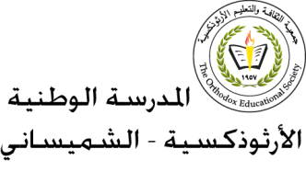 **المرحلة الأساسيّة للصفوف (1-3)**

**مفردات درس(سأكون طيّارًا)**

**اسم الطّالبـ/ـة:____________ الصّفّ: الثّاني الأساسيّ ( )**

**التّاريخ: / / الفصل الْأوّل**

**الهدف: يتعرّف معاني كلمات درس (سأكون طيّارًا)**

**__________________________________________________________**

|  |  |
| --- | --- |
| **الْكلمة** | **مُرادفها** |
| **رافقَ** | **ذَهَبَ مع** |
| **والدَه** | **أباه** |
| **تُقلِعُ** | **تَرْتَفعُ** |
| **تهْبِطُ** | **تَنزِلُ** |
| **أُحلّقُ** | **أطيرُ** |
| **الْمُسْتقبل** | **الزّمن القادم** |



